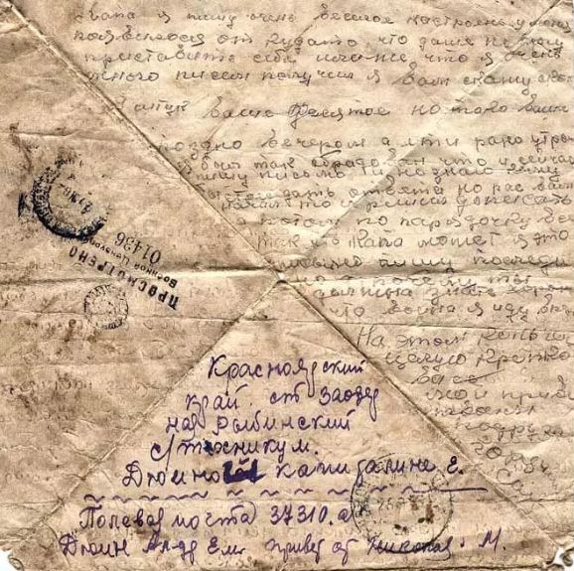

Здравствуй, моя бабушка! Тебя уже нет в живых...… Многие люди пишут письма на фронт, и я тоже решила тебе написать. Ты, Ляшко Екатерина Ивановна (Украина), не воевала, но в 19 лет была насильно угнана в Германию на работы в концлагерь, где нужны были работники. Затем тебя отправили к хозяину в деревню Шляйц (Германия). Молодая девушка, которая хочет жить, работала изо всех сил. Я благодарна тебе за то, что ты смогла выжить.

В 1943 году у тебя родилась девочка - моя МАМА!!! Я до сих пор не понимаю, как ты ее спасла, ведь фашистам дети были не нужны. Спрятанная в тряпки, молчаливая, ждала, чтобы тебе дали хоть что-то поесть. Ты рассказывала, что мочила тряпочку в воде, находила какой-нибудь огрызок и совала в рот своей маленькой дочери. А она, причмокивая, сосала и радовалась, что жива.

Бабушка, тебе повезло, советская армия в 1945 году освободила тебя с младенцем, и ты вернулась на Родину. Знаешь, моя дорогая бабушка, я очень благодарна тебе за маму!

Леушева В.В.